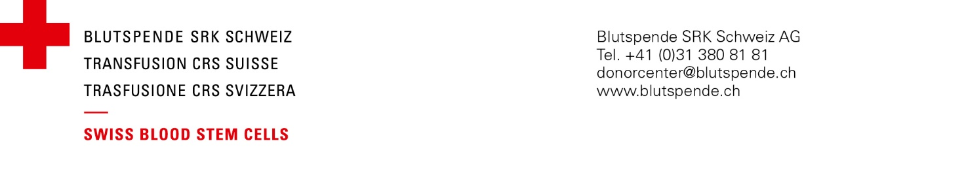

**Classificazione_Comportamento a rischio**

* Questa classificazione vale per **tutti i donatori** (uomini e donne) indipendentemente dalla loro orientazione sessuale

|  |  |  |  |  |  |
| --- | --- | --- | --- | --- | --- |
|  | **Situazione a rischio** | **A = Standard Risk** | **B = Low Risk** | **C = Intermediate Risk** | **D = High Risk** |
| **1** | Numero di partner sessuali **nel corso degli ultimi 4 mesi** | 1 partner sessuale | Al massimo 2 partner sessuali diversi | Al massimo 3 partner sessuali diversi | Più di 3 partner  sessuali diversi |
| **2** | Rapporti sessuali renumerati (donatore paga o è pagato) | -- | > 12 mesi fa | 1x nel corso degli  ultimi 12 mesi | Più di 1x nel corso degli ultimi 12 mesi |
| **3** | Rapporti sessuali con partner con un comportamento sessuale a rischio intermediate o high | -- | Ultimo contatto  > 12 mesi fa | Nel corso degli  ultimi 12 mesi | Attualmente |
| **4** | Rapporti sessuali con partner con una malattia sessualmente trasmissibile | -- | Ultimo contatto  > 12 mesi fa | Nel corso degli  ultimi 12 mesi | Attualmente |
| **5** | Consumo di droghe per endovena | -- | > 10 anni fa | > 10 anni fa | Nel corso degli  ultimi 10 anni |
| **6** | Rapporti sessuali con un partner che ha consumato delle droghe per endovena nel corso degli ultimi 10 anni | -- | Ultimo contatto  > 12 mesi fa | Nel corso degli  ultimi 12 mesi | Attualmente |
| **7** | Soggiorno di > 6 mesi in paesi con un elevato rischio di AIDS/HIV con esposizione potenziale al HIV | -- | > 12 mesi fa | Nel corso degli  ultimi 12 mesi | -- |
| **8** | Rapporti sessuali con un partner che, in un paese con elevato rischio di AIDS/HIV, ha ricevuto una trasfusione di sangue o che si è esposto a un altro rischio di HIV nel corso degli ultimi 12 mesi | -- | > 12 mesi fa | Nel corso degli  ultimi 12 mesi | Attualmente |

* In merito alla classificazione non differenziamo tra rapporti sessuali protetti o no